**新 书 推 荐**

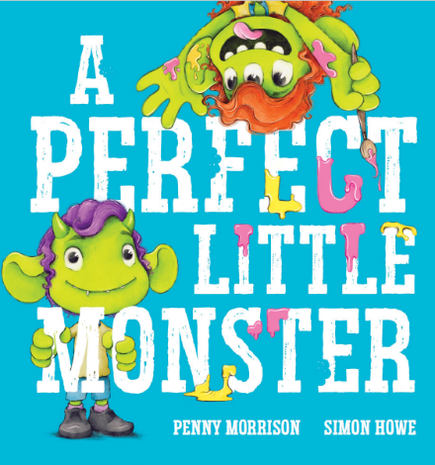**中文书名：《完美小怪物》**

**英文书名：A PERFECT LITTLE MONSTER**

**作 者：Penny Morrison and Simon Howe**

**出 版 社：Scholastic Australia**

**代理公司：ANA/Yao Zhang**

**出版日期：2020年2月**

**页 数：24页**

**代理地区：中国大陆、台湾**

**审读资料：电子稿**

**类 型：儿童绘本**

**内容简介：**

**是不是每个小朋友都愿意当“完美”的小怪物呢？**

方和艾丽斯是一对双胞胎小怪物，但他们的性格可完全不一样！艾丽斯喜欢吵闹，而方则喜欢安静地聆听。他们开学第一天会发生什么呢？

来到学校的时候，艾丽斯发现方会对每个人有礼貌地微笑，方是从哪儿学会的这些坏习惯？他可一点儿也不像个小怪物！跟着，方还会说“请”和“谢谢”，安安静静地听故事和画画，分享玩具……真是太不可思议了！艾丽斯就不同了，连老师都说，她表现得就像个完美的小怪物。

但是第二天，艾丽斯决定要像方一样，毕竟谁也不能永远保持“完美”，不是吗？

* 关于两个截然不同的兄妹的滑稽故事
* 开学第一天和交朋友的有趣故事，许多孩子和家长都能有共鸣 •
* 主题：兄弟姐妹、幽默、学校生活、行为举止

**作者简介：**

**佩妮·莫里森（Penny Morrison）**住在悉尼，喜欢写有趣的图画书。她已经出版了好几本儿童读物，《完美小怪物》是她第一次与学乐出版社合作。

**西蒙·豪（Simon Howe）**是一位住在维多利亚州的艺术家。他上一本在学乐出版的图画书是《在我的路上》。

**内文图画：**

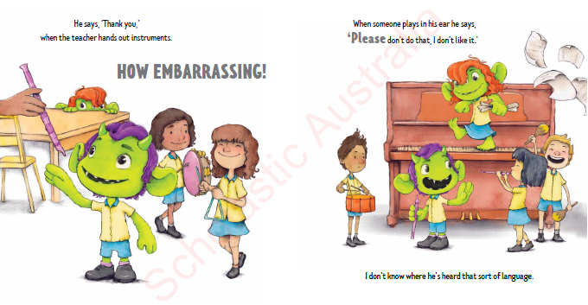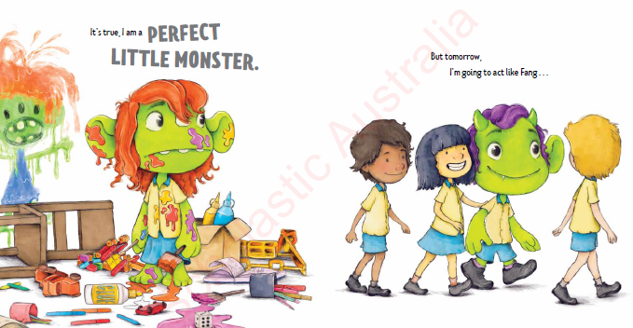

**谢谢您的阅读！**

**请将回馈信息发送至：张瑶（Yao Zhang)**

安德鲁﹒纳伯格联合国际有限公司北京代表处

北京市海淀区中关村大街甲59号中国人民大学文化大厦1705室, 邮编：100872  
电话：010-82449325

传真：010-82504200

Email: Yao@nurnberg.com.cn

网址：www.nurnberg.com.cn

微博：<http://weibo.com/nurnberg>

豆瓣小站：<http://site.douban.com/110577/>

微信订阅号：ANABJ2002